目录
登录“实验室综合管理系统”。 2
二级学院实验室管理员角色实验教学计划制定操作流程。 4
实验教学计划调整操作方法。 13
实验项目课表查询方法。 14

登录“实验室综合管理系统”。
打开浏览器，在地址栏输入http://10.0.10.226/ 若为第一次登录系统，系统初始密码为123456@ycxy，首次登录系统强制完善信息，请依次修改密码、填写密保问题信息点击提交登录系统。
注意：密保问题用于忘记登录密码修改密码使用，在系统首页，点击“忘记密码”输入用户名，验证密保问题即可修改密码，若忘记密保问题请联系教务处管理员重置密码即可！
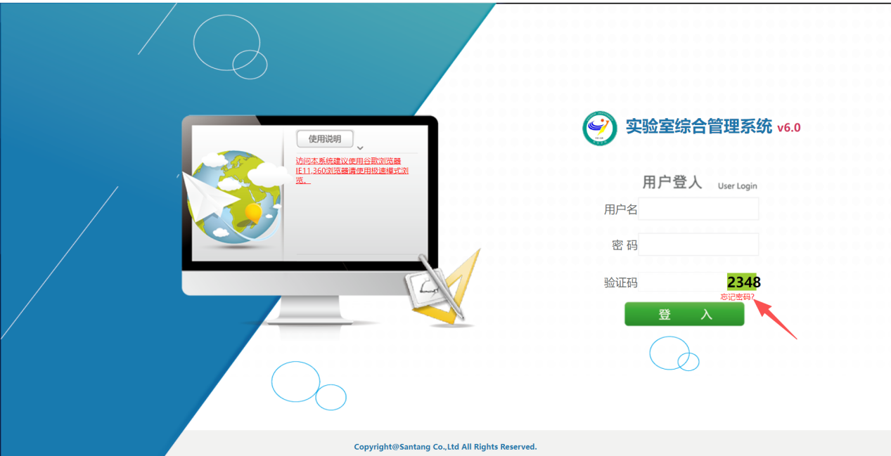
【注意事项及密码修改】
- 第一次登入后系统要求更改密码后，也可以在系统功能【基础配置管理】—【密码管理】—【个人信息设置】进行密码修改。如下图
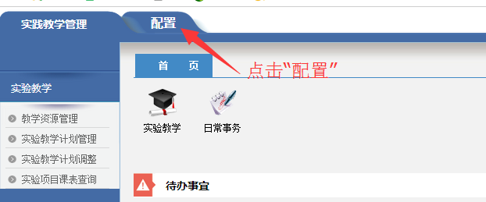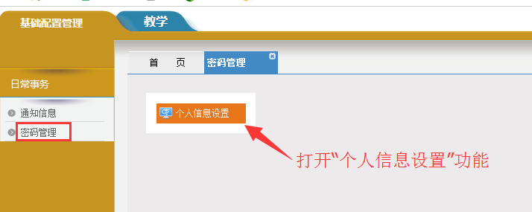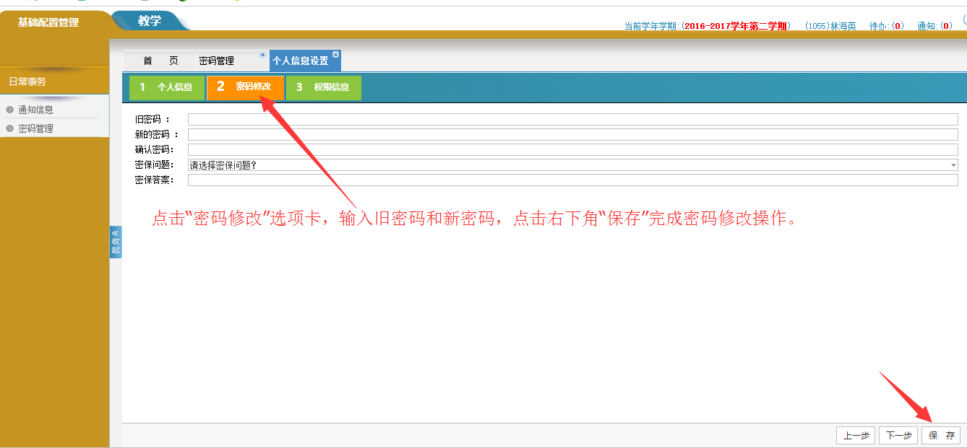
- 推荐使用Google浏览器、360浏览器，使用其他浏览器如果出现如下图情况，请使用推荐浏览器访问系统。
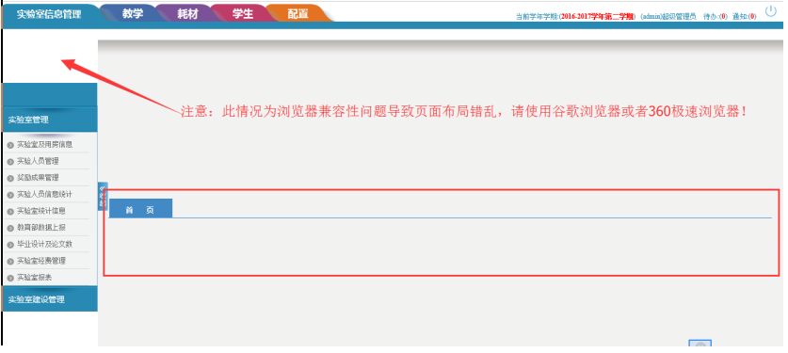

二级学院实验室管理员角色实验教学计划制定操作流程。
首先打开“实践教学管理—教学计划制定—项目安排（管理员）”功能
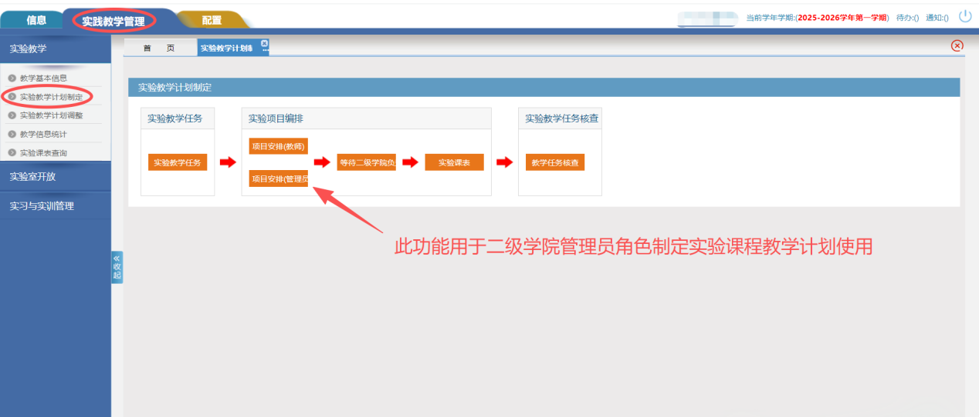
第一步，
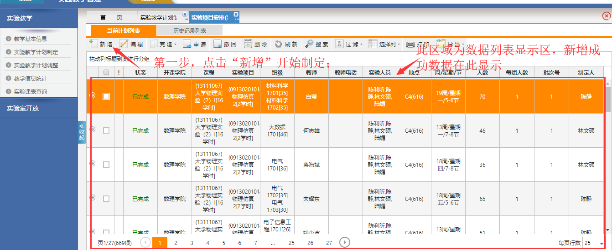
第二步，
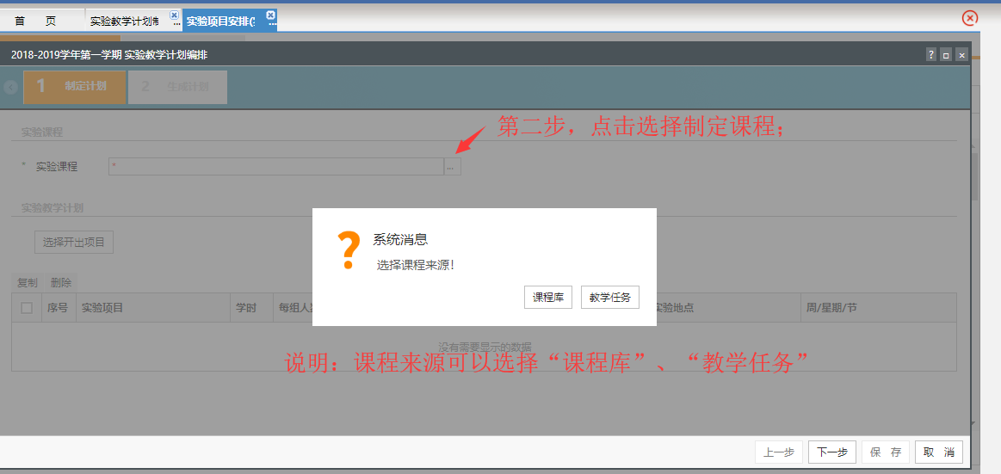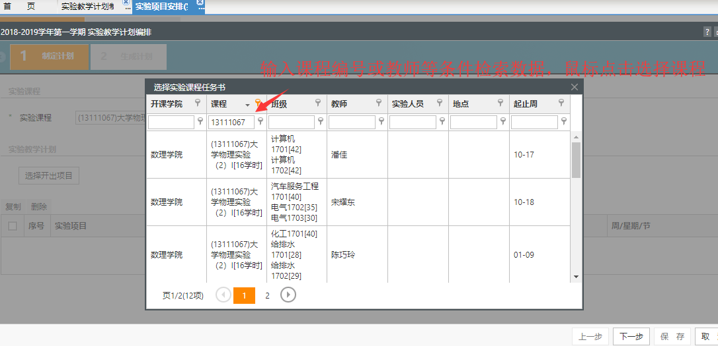
说明：
- 课程请从课程来源“教学任务”选择，教务任务会显示课程对应上课教师、班级信息，可以在如下图片功能查看并维护实验教学任务数据！
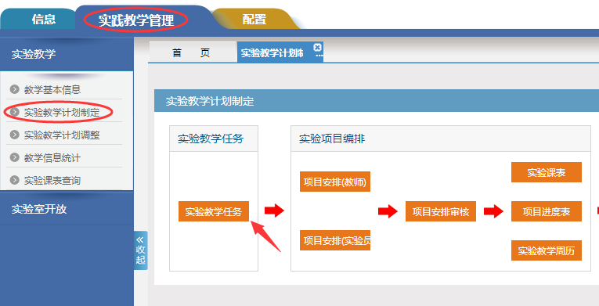
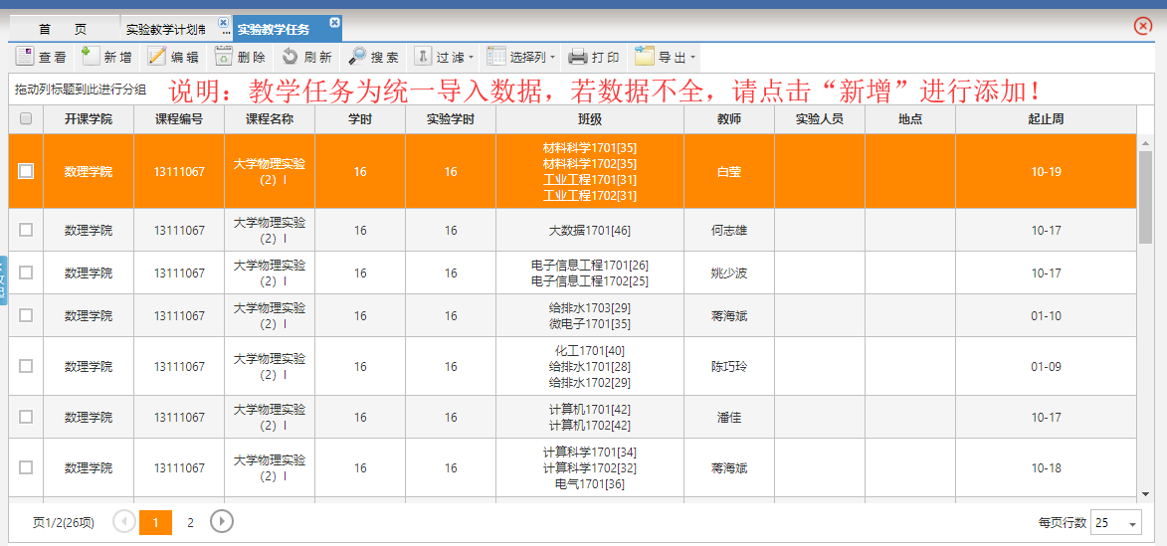
- 课程来源“课程库”是指从系统的实验课程数据库选择需要制定的课程，对应的数据来源为“实践教学管理—教学基本信息—实验课程信息”功能，实验课程数据库系统从教务系统对接获取数据，从“课程库”选择制定课程，上课教师、班级信息需要在制定计划时进行确定，建议统一从“教学任务书”选择课程！
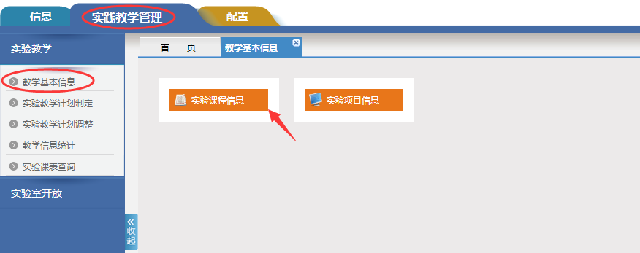
第三步，
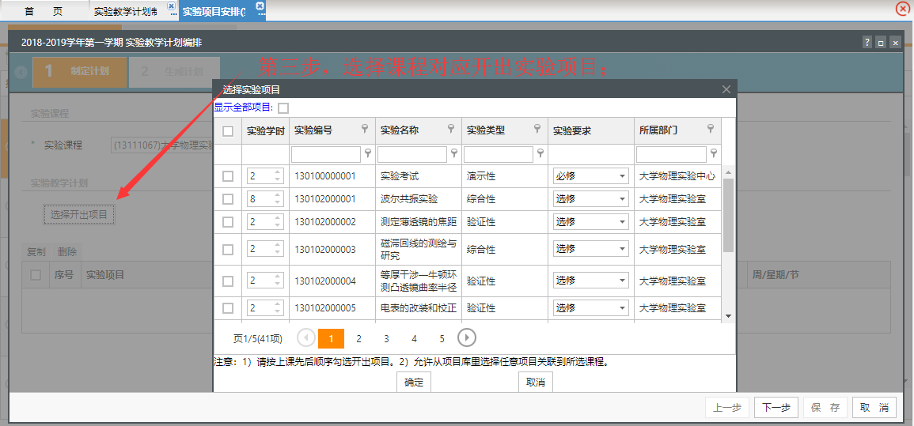
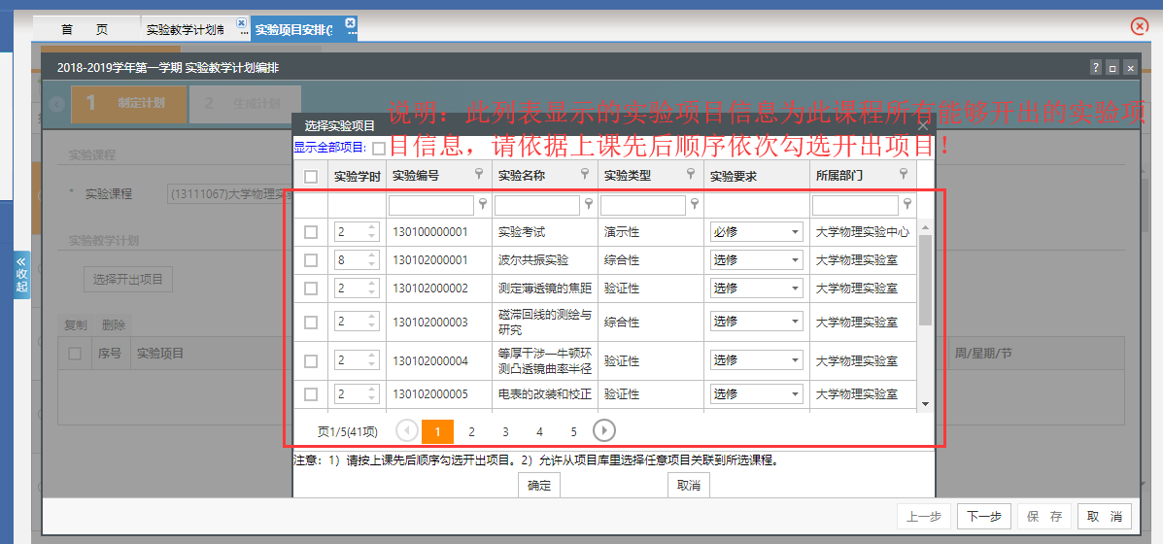
说明：
- 若点击“选择课程项目”后打开页面没有显示任何实验项目数据，请先在“实践教学管理—教学基本信息—实验课程信息”功能关联课程能够开出的实验项目！
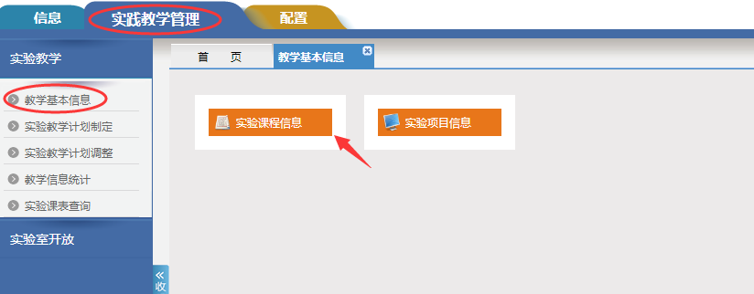
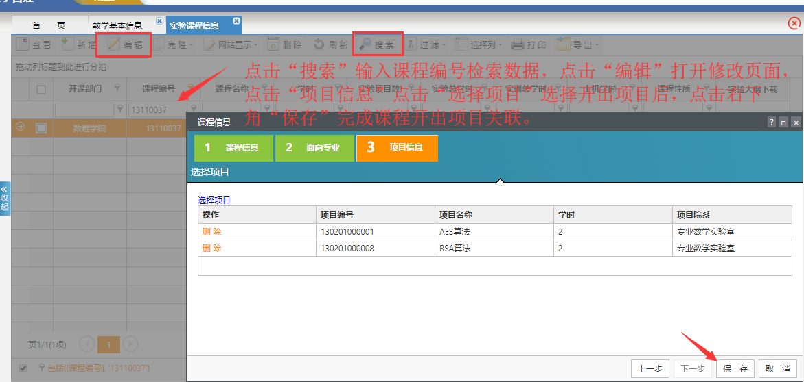
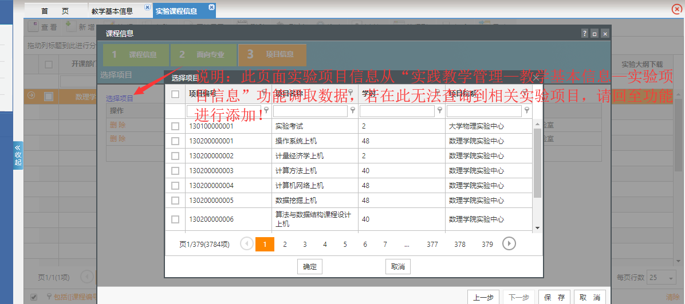
第四步，
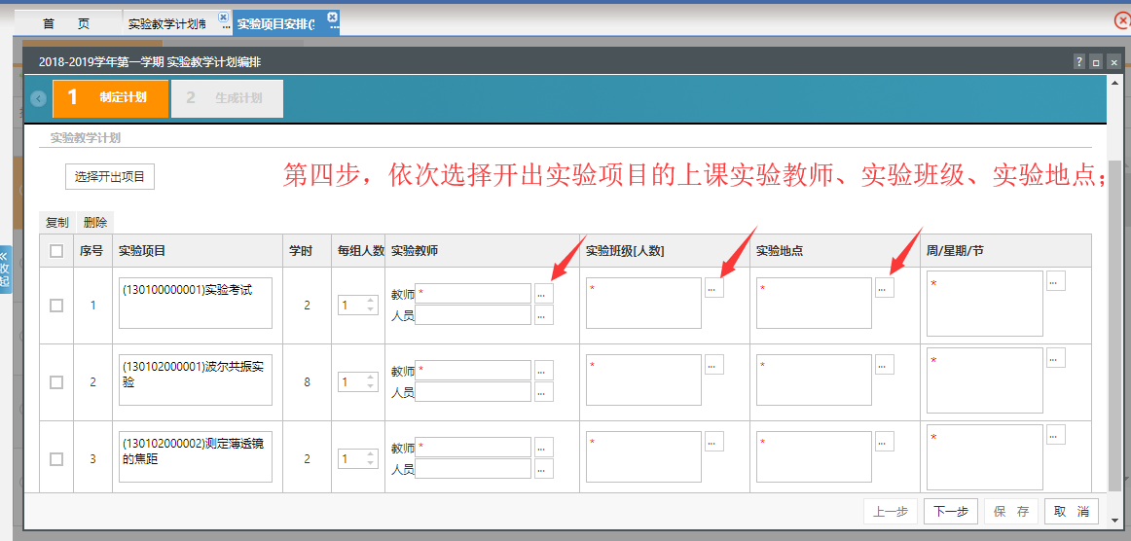
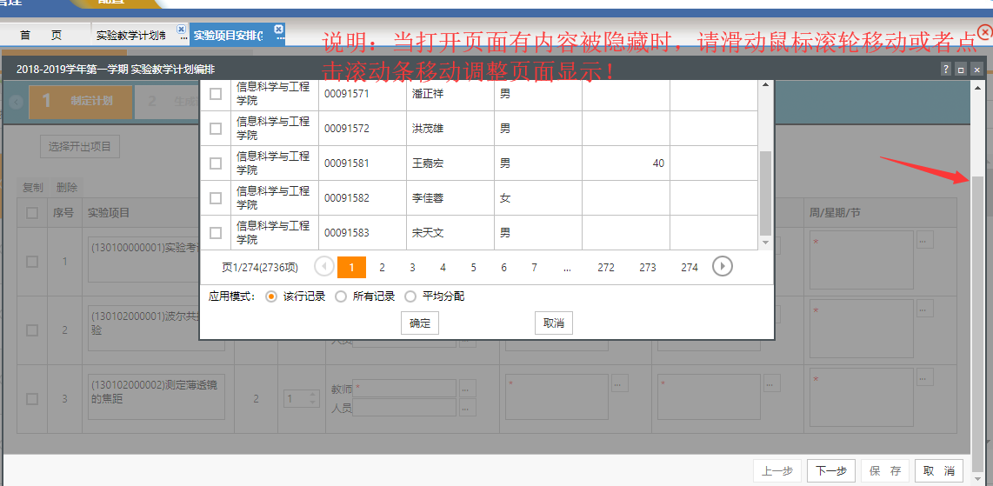
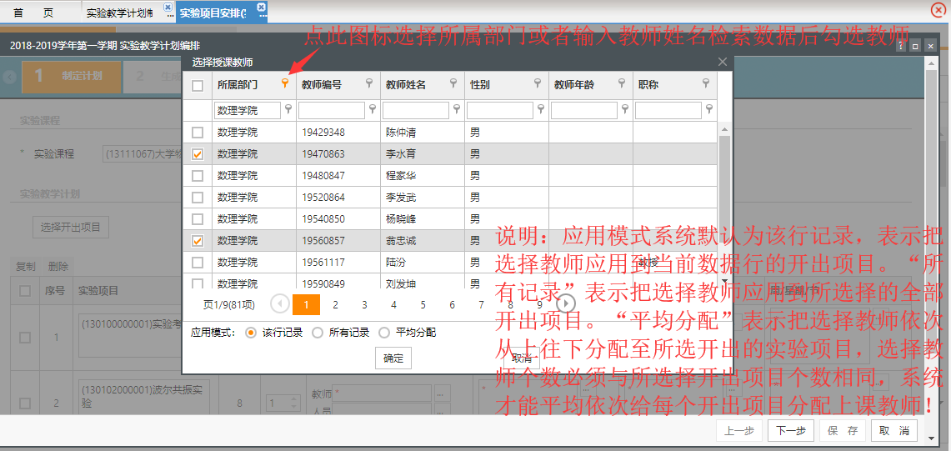
选择实验班级、实验地点时对应的应用模式逻辑与如上截图，选择教师中说明的一致，请灵活应用
已经选择的实验教师和实验班级需要修改或者新增信息，请按如下截图操作
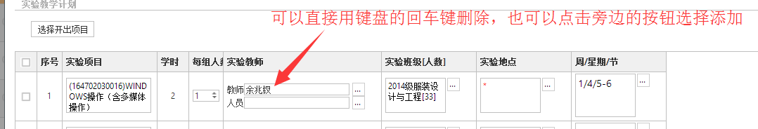
第五步，
选择上课时间
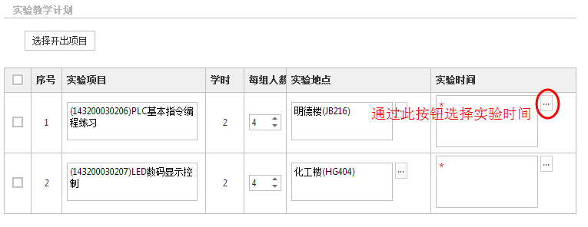
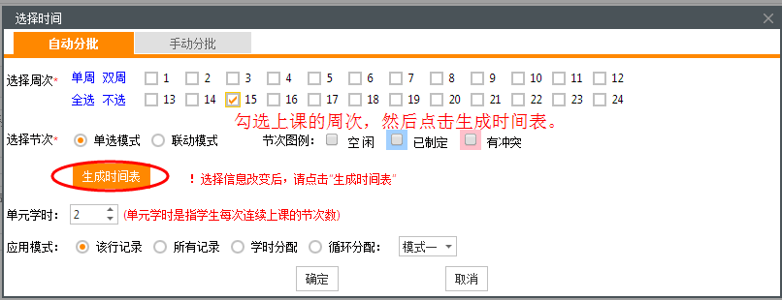
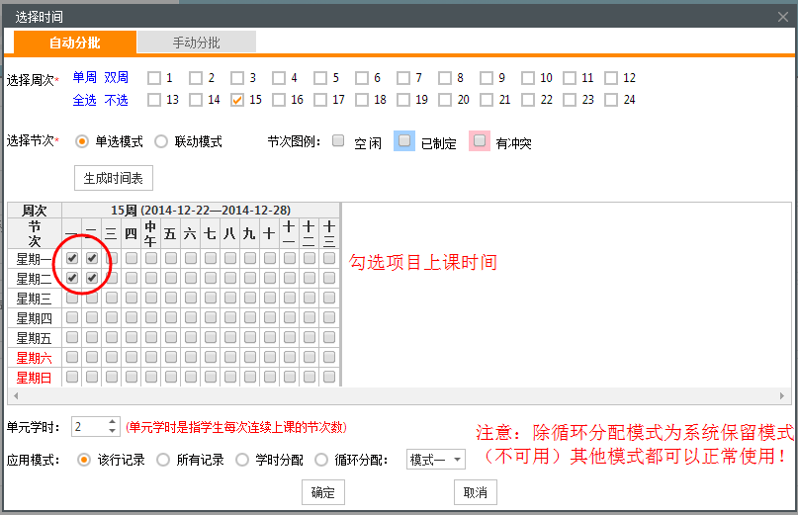
应用模式如果选中的是学时分配，系统会弹出设置项目批次数页面，设置分配数后，点击确定。
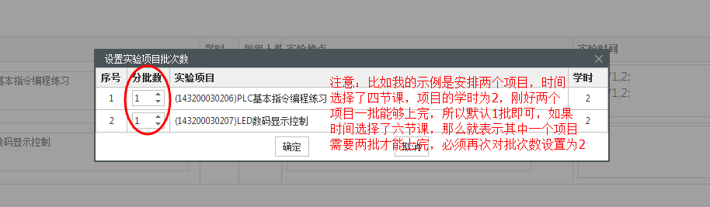
计划的基本信息填写完成以后，点击页面右下角“”系统会自动生成计划（如图）
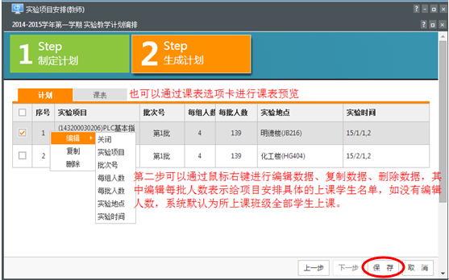
确定所安排课程的数据无误，点击“保存”，系统提示保存成功（如图）
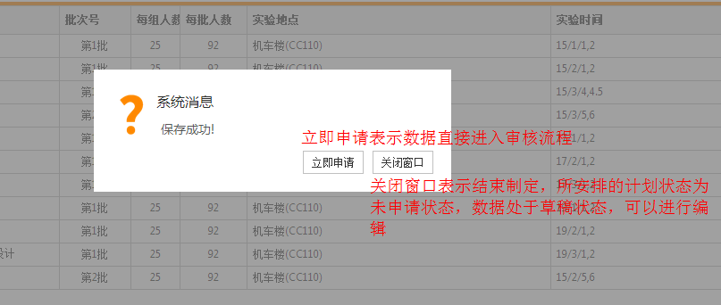
没有立即申请的数据，够选中数据，点击申请，进入审核流程。（如图）
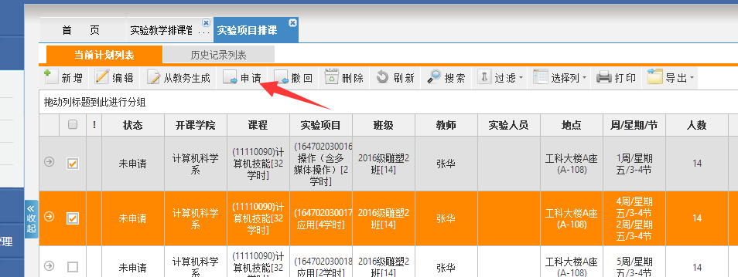

实验教学计划调整操作方法。
由于实际情况的变动，对于我们已经提交安排且审核过的项目安排计划，可能会出现上课信息变动，比如授课教师的变动，上课地点的变动，就需要在系统进行调课，对于已经审核完成的项目安排，需要重新进行项目安排调整申请、调整审核。
【操作方法】
- 用户通过【实践教学管理】—【实验教学计划调整】—【项目调整申请】”功能进入
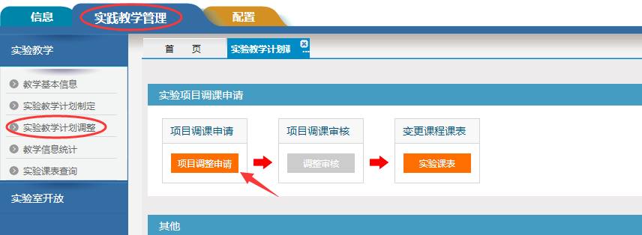
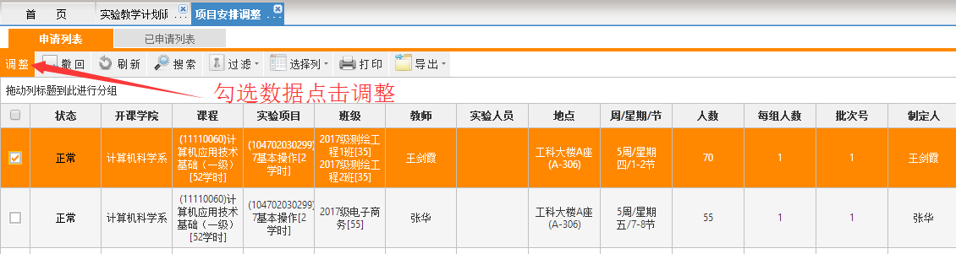
选中需要调整的数据，点击功能栏“调整”弹出如下页面，鼠标点击右键，通过编辑选择实际需要调整的字段信息进行编辑
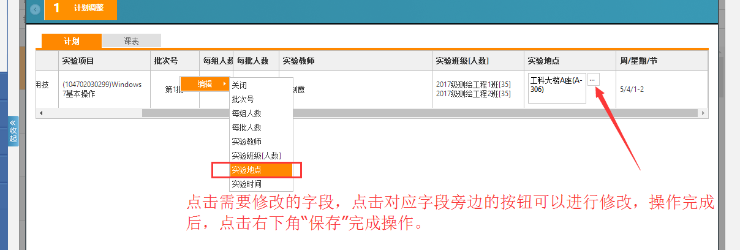
调整成功以后，状态变成“调整审核中”，可以在已申请列表选项卡中查询，实验室信息员审核通过后，状态变成审核完成并重新生成教学进度表及课表数据。

实验项目课表查询方法。
请在【实践教学管理】—【实验教学】—【实验课表查询】功能查询课表。
